面向对象程序设计模拟试卷一
一. 单选题(15)。
1. 关于构造的叙述_____正确:
A. 最先构造虚基类 B. 最先构造基类
C. 最先构造派生类的对象成员 D. 都不对
2. 关于静态数据成员的叙述_____正确:
A. 仅公有的可在类体外初始化 B. 私有的不能在类体外初始化
C. 私有和保护的不能在类体外初始化 D. 都可以且必须在体外初始化
3. 若派生类函数不是基类的友元，关于该函数访问基类成员_____正确:
A. 仅公有的可被派生类函数访问 B. 都可以被派生类函数访问
C. 公有和保护的可被派生类函数访问 D. 都不对
4. 关于函数的所有缺省参数的叙述_____正确:
A. 只能出现在参数表的最左边 B. 只能出现在参数表的最右边
C. 必须用非缺省的参数隔开 D. 都不对
5. 使用friend、virtual、static说明函数的叙述_____正确:
A. 必须同时使用三个 B. 只能同时用其中两个
C．只能独立单个地使用 D. 都不对
二. 指出各类的成员及其存取属性，假定最多只使用一级作用域运算符如A::c (20分) 。
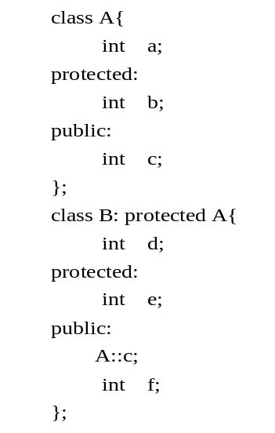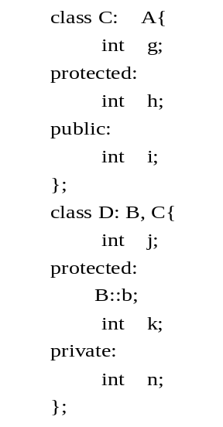
三. 指出main中每行的输出结果(20) 。
#include <iostream.h>
struct A{A( ){ cout<<'A';}};
struct B{B( ){ cout<<'B';}};
struct C: A{C( ){ cout<<'C';}};
struct D: virtual B, C{D( ){ cout<<'D';}};
struct E: A{
C c;
E( ): c( ){ cout<<'E';}
};
struct F: virtual B, C, D, E{
F( ){ cout<<'F';}
};
void main( ){
A a; cout<<'\n';
B b; cout<<'\n';
C c; cout<<'\n';
D d; cout<<'\n';
E e; cout<<'\n';
F f; cout<<'\n';
}
四. 指出以下程序的语法错误及其原因(15) 。
class A{
static int a=0;
protected:
int b;
public:
int c;
A(int);
operator int( );
} a(1, 2);
class B: A{
B(int);
virtual int d;
int e;
public:
A::b;
friend int operator =(B);
static B(int, int);
} b=5;
class C: B{
public:
int operator++(double);
};
int main( ){
int *A::*p, i;
i=a.a;
i=A(4);
i=b.c;
p=&A::c;
i=b;
return ;
}
五. 指出main变量i在每条赋值语句执行后的值(15) 。
int x=2, y=x+30; //考试有可能使用学号最后一位数字代替x的值
struct A{
static int x;
int y;
public:
operator int( ){ return x-y; }
A operator ++(int){ return A(x++, y++); }
A(int x=::x+2, int y=::y+3){ A::x=x; A::y=y; }
int &h(int &x);
};
int &A::h(int &x)
{
for(int y=1; y!=1|| x<201; x+=11, y++) if(x>200) { x-=21; y-=2;}
return x-=10;
}
int A::x=23;
void main( ){
A a(54, 3), b(65), c;
int i, &z=i, A::*p=&A::y;
z=b.x;
i=a.x;
i=c.*p;
i=a++;
i=::x+c.y;
i=a+b;
b.h(i)=7;
}
六. 为了没有误差地表示分数，定义类FRACTION来表示分数，请编程实现分数类中的除cmd外的所有函数(15)。
class FRACTION{ //对于，numerator存分子6，denominator存分母7
int numerator, denominator;
static int cmd(int x, int y); //求整数x,y的最大公约数
public:
int operator>(const FRACTION&)const; //大于比较，例>
FRACTION(int num, int den=1); //num、den各为分子和分母
FRACTION operator*( )const; //分数约简，*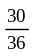=
FRACTION operator+(const FRACTION&)const; //加法，+=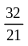
FRACTION operator*(const FRACTION&)const; //乘法，*=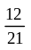=
};
int FRACTION::cmd(int x, int y){
int r;
if(x<y){ r=x; x=y; y=r; }
while(y!=0){ y=x%(r=y); x=r; }
return x;
}

面向对象程序设计模拟试卷一答案
一解：1. A 2. D 3. C 4. B 5. C
二解：各类的成员及其存取属性如下。
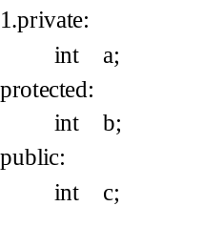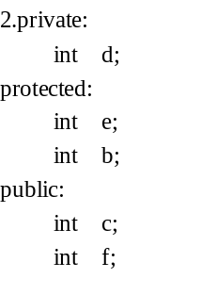
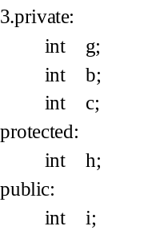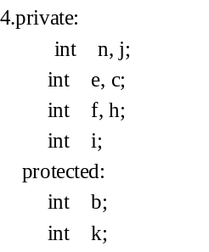
三解：main中每行的输出结果见如下注释。
A a; cout<<'\n'; //输出A
B b; cout<<'\n'; //输出B
C c; cout<<'\n'; //输出AC
D d; cout<<'\n'; //输出BACD
E e; cout<<'\n'; //输出AACE
F f; cout<<'\n'; //输出BACACDAACEF

四解：错误及其原因见注释。
class A{
static int a=0; //在类内初始化，必须定义为const的
//对静态成员是初始化，因构造函数主要负责实例成员初始化：故实例成员称为
//默认值，必须由构造函数初始化---未列出的成员使用默认值
protected:
int b;
public:
int c;
A(int);
operator int( );
} a(1, 2); //没有定义A(int, int)
class B: A{
B(int);
virtual int d; //virtual不能用于数据成员
int e;
public:
A::b; //修改而不是恢复访问权限，VS2019 可修改？
friend int operator =(B); //不存在普通赋值函数的重载，=必须重载为双目的
static B(int, int); //构造函数不能定义为不带this参数的静态函数成员
} b=5; //B(int)是不可访问的私有构造函数
class C: B{
public:
int operator++(double); //必须用int定义后置运算
};//C必须定义构造函数，因基类B有带参构造函数（禁止编译默认生成任何构造函数），
//且类B没有自定义无参构造函数
int main( ){
int *A::*p, i;
i=a.a; //a.a是私有的，不能被不是A的友元的main访问
i=A(4);
i=b.c; //b.c是私有的，不能被不是B的友元的main访问
p=&A::c; //A::c不是一个int *指针
i=b; //B不存在公有的B::operator int( )或B::operator A( )
return ; //返回void类型，与main声明的返回类型不一致
}

五解：变量i在每条赋值语句执行后的值见注解。
z=b.x; //i=4
i=a.x; //i=4
i=c.*p; //i=35
i=a++; //i=1 执行此语句前 a.x =4; a.y=3;
// 执行此语句后 a.x=4; a.y=4;
//i=a++的计算过程（1）先调用 operator ++(int)返回匿名对象，（2）将对象转换为整型
//(1)此前a.x=4, a.y=3，调用 operator ++(int)时构造匿名对象A(a.x++, a.y++)，汇编代码
push a.y //a.y=3压栈:传递实参
inc a.y //a.y=4，说明若是前置运算如A(++a.x, ++a.y)，则inc a.y在push a.y之前
push a.x//a.x=4压栈
inc a.x //a.x=5静态成员a.x→A::x=b.x=c.x=5 ; 在下面的构造函数执行前，a.x=5;
call A::A(4, 3) 此时得到匿名对象xxx 在执行构造函数后，a.x又被改回为 4
xxx.x=4-→静态成员xxx.x→A::x=a.x=b.x=c.x=4
xxx.y=3
补充说明：不同版本或者优化级下生成的代码可能不同。在VS2019， Debug 版本下，是先将 a.y , a.x 拷贝到一个临时空间，然后执行 a.y, a.x加1的操作，之后，从临时空间中取数作为参数传递。也许，这更能解释 x++、y++是右值表达式。
//(2) i=xxx,将匿名对象xxx转换为整型,调用operator int( )：
i=xxx.x-xxx.y=4-3=1
//////////////////////////////////////////////////////////////
i=::x+c.y; //i=37
i=a+b; //i=-31
//A(4,3)++将A::x=a.x=b.x=c.x置为4, 普通成员a.y=4不变
- 先调用 operator int( ) 将 对象a 转换成一个整型; 返回结果 a.x – a.y = 4-4=0
- 再调用 operator int( ) 将 对象b 转换成一个整型; 返回结果 b.x – b.y = 4-35=-31
- 执行整型数的加法，结果为 -31， 送给 i
b.h(i)=7; //i=7
// b.h(i)=7的计算过程：（1）先调用b.h(i)返回一个左值，（2）将7赋值给左值
//（1）先调用b.h(i)返回一个左值, b.h的定义为int &A::h(int &x)，变量i的定义为int i
// 调用b.h(i)传递实参给形参x,即有int &x=i: 则b.h(i)中关于x的所有操作都是对i的
// 最后return x-=10，运算符“-=”的结果为传统左值int &x, 其类型和返回类型一致
// 故它们都将引用（在汇编一级都指向）i
//（2）返回值引用左值i，因此b.h(i)=7相当于i=7

六解：本题所涉及的概念并不复杂，值得注意的是分数的约分运算，该运算实际上是一个单目运算。在重载约分运算时，要选择只有一个操作数的运算符。另外，在对分数进行加和乘以后，最好对运算结果进行约分运算，如果不约分不算错。函数成员如下。
FRACTION::FRACTION(int num, int den){//声明den=1, 定义不得重复den=1或其它值
numerator=num;
denominator=den;
}
int FRACTION::operator>(const FRACTION&f)const{
int d= denominator *f.denominator;
return (numerator*f.denominator/d >denominator*f.numerator/d);
}
FRACTION FRACTION::operator*( )const{//单目*重载：约分运算
int c=cmd(numerator, denominator);
return FRACTION(numerator/c, denominator/c);
}
FRACTION FRACTION::operator+(const FRACTION&f)const{
int n= numerator*f.denominator+denominator*f.numerator;
int d= denominator*f.denominator;
return *FRACTION(n, d); //返回前用*，对结果调用约分运算
}
FRACTION FRACTION::operator*(const FRACTION&f)const{
return *FRACTION(numerator*f.numerator, denominator*f.denominator); //约分
}

其它要复习的问题：
（1）constexpr的变量只能用编译时可计算出值的表达式初始化。
（2）&&变量或函数参数：只能接受无址传统右值，通常是无名常量，不能接受只读变量（因有址），也不能接受&或&&的变量或参数（因有址），但可接受T f( )或T&&f( )的返回值。不能接受*new T（因new， malloc返回有址内存）
（3）编程：随便用一个类如集合SET，在实现SET(SET&&s)和operator=(SET&&s)时用浅拷贝赋值，实现SET(SET&s)和operator=(const SET&s) 时用深拷贝赋值。在实现SET(SET&&s)和operator=(SET&&s)时，在完成浅拷贝赋值以后，应用空指针nullptr回填s内部的指针成员: 因为所谓的移动就是转移走了，再不使用它了，必须处理其后事。
class SET {
int *const e;
const int m;
int c;
public:
SET(int m);
SET(const SET&s); //拷贝构造
SET(SET&&s); //移动构造
~SET();
SET& operator=(const SET&s); //拷贝赋值
SET& operator=(SET&&s); //移动赋值
SET& operator<<(int e);
SET& operator>>(int&x);
SET operator+ (const SET&s)const;
};
SET::SET(int m) : e(new int[m]), m(e ? m : 0) { c = 0; }
SET::SET(const SET&s) : e(new int[s.m]), m(e ? s.m : 0) {
for (c = 0; c < s.c; c++) e[c] = s.e[c];
}
SET::SET(SET&&s) : e(s.e), m(s.m), c(s.c) {//e=s.e：浅拷贝，移动s.e到e
*(int **)&s.e = nullptr;//非常重要：处理s的后事，若删除将导致异常
//已经移动走，所以置s.e 为nullptr
}
SET::~SET( ) { if (e) { delete e; *(int **)&e = 0; *(int *)&m = 0; c = 0; } }
SET& SET::operator=(const SET&s) {
delete e;
*(int **)&e = new int[s.m]; *(int *)&m = e ? s.m : 0;
for (c = 0; c < s.c; c++) e[c] = s.e[c];
return *this;
}
SET& SET::operator=(SET&&s) {
if(e) delete e;
*(int **)&e = s.e; //e=s.e：浅拷贝,移动s.e到e
*(int *)&m = s.m;
c = s.c;
*(int **)&s.e = nullptr; //非常重要：处理s的后事,已经移动走，所以置nullptr
return *this;
}
SET& SET::operator<<(int v) {
for (int k = 0; k < c; k++) if (v == e[k]) return *this;
if (c < m) e[c++] = v;
return *this;
}
SET& SET::operator>>(int&x) {
int p = x;
if (!(x >= 0 && x < c)) return *this;
x = e[x]; for (c--; p < c; p++) e[p] = e[p + 1];
return *this;
}
SET SET::operator+ (const SET&s)const {
int *q = new int[m + s.m];
int t, b, h;
for (t = 0; t < c; t++) q[t] = e[t];
for (int x = 0; x < s.c; x++) {
b = s.e[x];
for (h = 0; h < c; h++) if (b == e[h]) break;
if (h >= c) q[t++] = b;
}
SET r(t);
for (h = 0; h < t; h++) r.e[h] = q[h];
delete q;
return r;
}
void main() {
SET s1(5), s2(4), s3(8);
s1 << 1 << 2 << 3 << 4 << 5;
s2 << 1;
s3 = s1 + s2;
s3 = s1 + SET(5);
s3 = SET(5);
}

